DOKUMENTASI
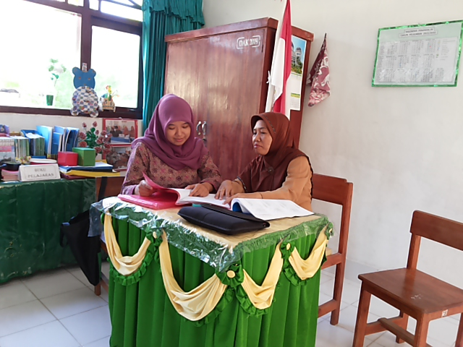

Mendiskusikan Pelaksanaan Penelitian

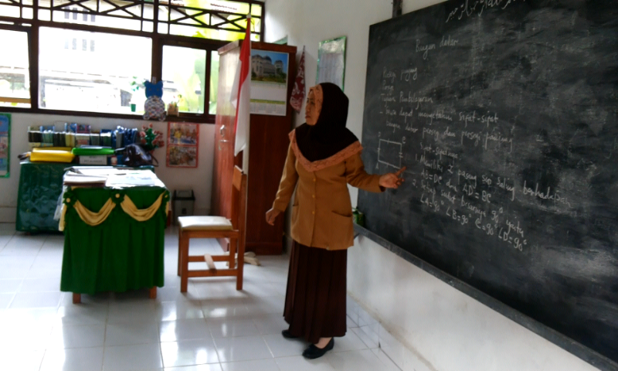

Guru Menjelaskan materi pembelajaran
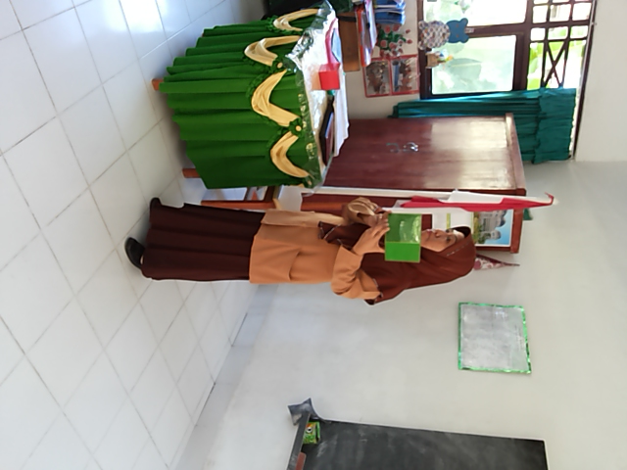
Menggunakan media

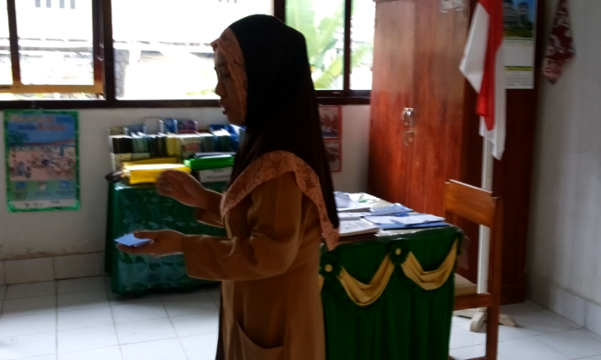

Menyiapkan kartu soal dan kartu jawaban
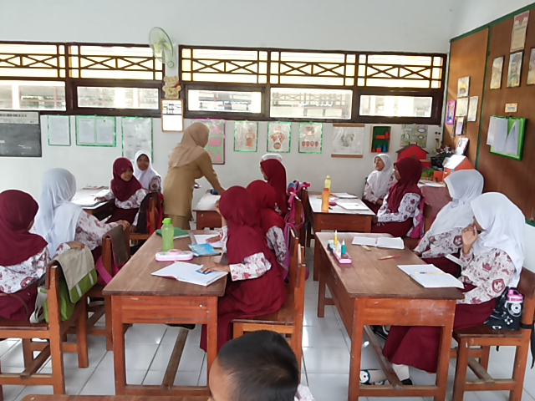

Guru membagikan kartu pada tiap siswa
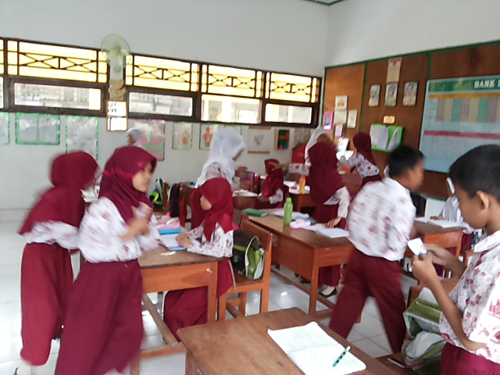

Siswa Mencari Pasangan Kartunya
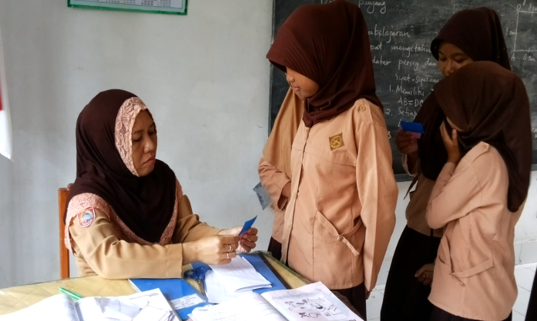

Guru Memeriksa Kecocokan Kartu
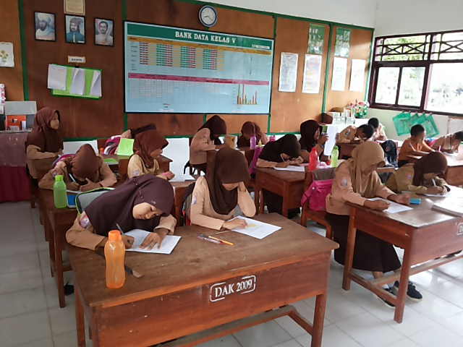
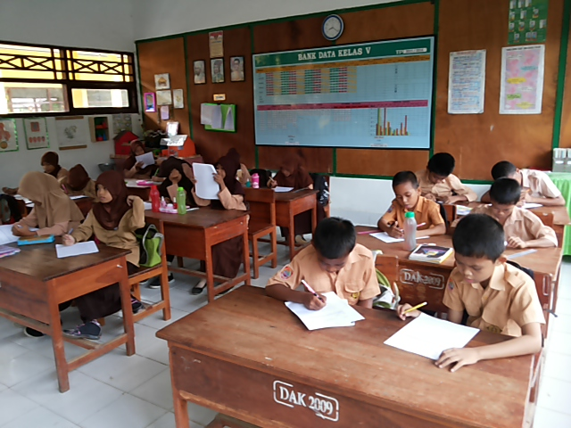

Pelaksanaan Tes Akhir Siklus

